LIETUVOS RESPUBLIKOS ŠVIETIMO IR MOKSLO MINISTRO
Į S A K Y M A S

DĖL ŠVIETIMO IR MOKSLO MINISTRO 2004 M. BIRŽELIO 17 D. ĮSAKYMO
Nr. ISAK-965 „DĖL LIETUVOS STUDENTO PAŽYMĖJIMO FORMOS IR IŠDAVIMO TVARKOS APRAŠO PATVIRTINIMO“ PAKEITIMO

2012 m. gegužės 30 d. Nr. V-900
Vilnius

P a k e i č i u Lietuvos studento pažymėjimo formos ir išdavimo tvarkos aprašo, patvirtinto Lietuvos Respublikos švietimo ir mokslo ministro 2004 m. birželio 17 d. įsakymu Nr. ISAK-965 „Dėl Lietuvos studento pažymėjimo formos ir išdavimo tvarkos aprašo patvirtinimo“ (Žin., 2004, Nr. 96-3557; 2009, Nr. 94-4026; 2010, Nr. 86-4571), 1 priedą ir jį išdėstau nauja redakcija (pridedama).

Švietimo ir mokslo ministras Gintaras Steponavičius

Lietuvos studento pažymėjimo
formos ir išdavimo tvarkos aprašo
1 priedas
(Lietuvos Respublikos
švietimo ir mokslo ministro
2012 m. gegužės 30 d. įsakymo Nr. V-900 redakcija)

Lietuvos studento pažymėjimo blanko forma

Pirmoji pusė

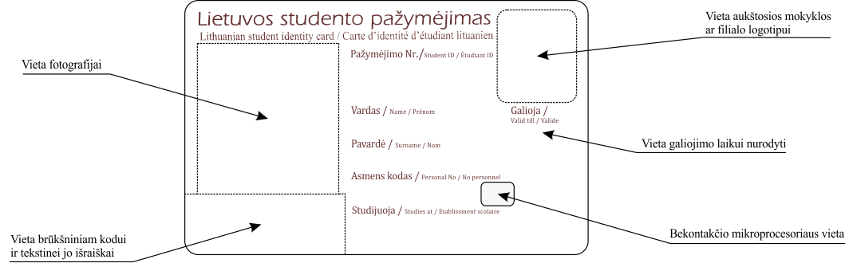

Antroji pusė




